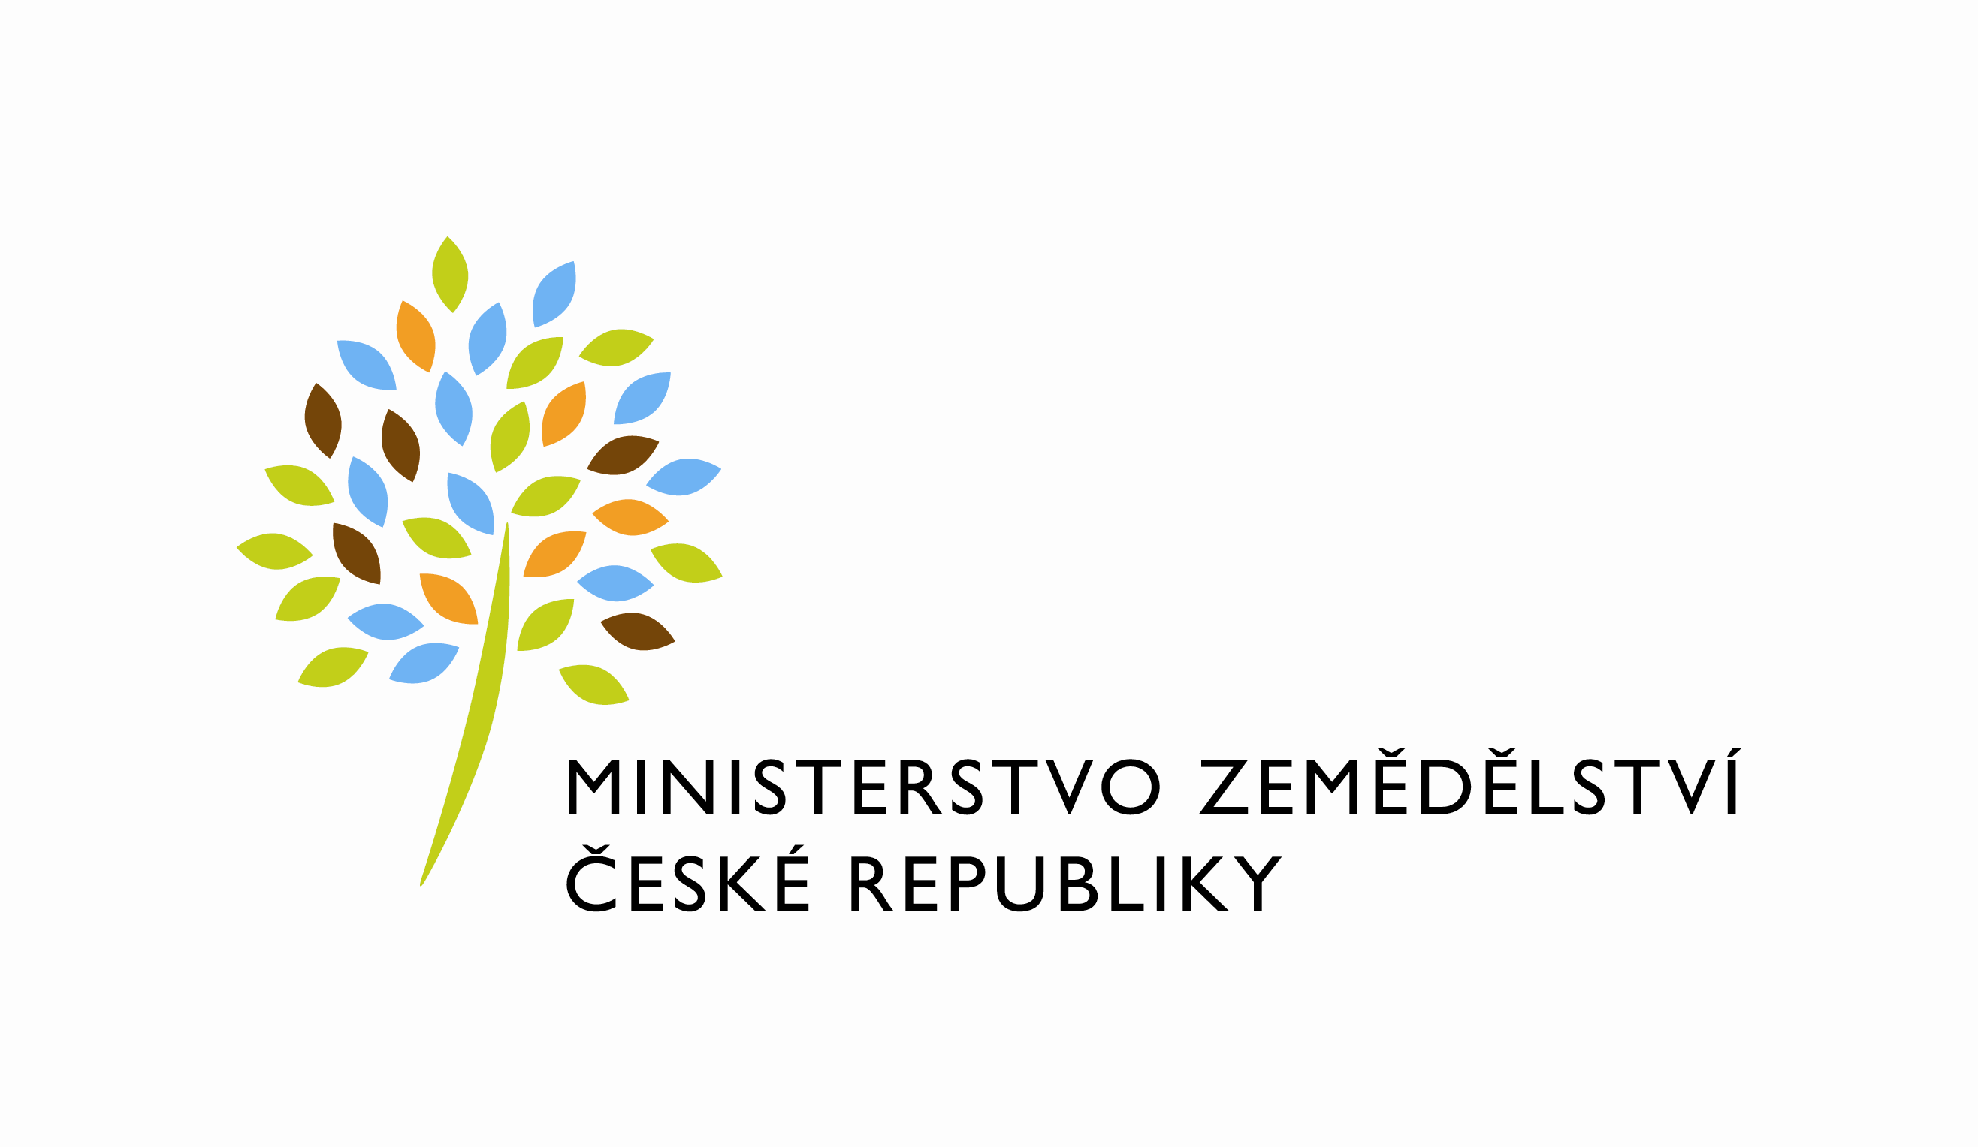
MZE-9742/2023-12122
mzedms025534107
útvar: Odbor informačních a komunikačních technologií  Číslo útvaru: 12120  VÁŠ DOPIS ZN.:  ZE DNE:  SPISOVÁ ZN.: MZE-45060/2021-11152  NAŠE ČJ.: MZE-9742/2023-12122  VYŘIZUJE: David Neužil  Telefon: 221812012  E-MAIL: David.Neuzil@mze.cz  ID DS: yphaax8 | O2 IT Services s.r.o.  Vážený pan  xxx  Za Brumlovkou 266/2  Michle  140 00 Praha 4
adresa: Těšnov 65/17, Nové Město, 110 00 Praha 1

DATUM: 15. 2. 2023

Prodloužení termínu dodání č. 4500142233 - PZ_PRAIS_II_2022_No695_LPIS-Modul kontrol UKZUZ -integrace na MZK # EI. ID SD MZe: Z35026

Dobrý den, pane xxx,

souhlasíme tímto s prodloužením termínu dodání č. 4500142233 - PZ_PRAIS_II_2022_No695_LPIS-Modul kontrol UKZUZ - integrace na MZK # EI. ID SD MZe: Z35026 do 30.6.2023

Zdůvodnění:
V závěru roku 2022 byly postupně definovány konkrétní požadavky na SZP, jež mají být promítnuty do nového softwaru. Tato situace vyžaduje průběžnou optimalizaci využití vašich kapacit dle navazujících pokroků při tvorbě softwaru na straně SZIF tak, aby byly včas naplněny podmínky pro spuštění podávání jednotných žádostí o dotace a zároveň, aby byly průběžně naplňovány požadavky na související přípravu administrativních kontrol. Proto bylo rozhodnuto, jak je výše uvedeno.

S pozdravem

%%%el_podpis%%%

Ing. Jan Waraus
ředitel odboru

v z. Ing. Vladimír Velas

Přílohy:

